1. Наименование категории ветерана: ветеран ВОВ.
2. Фамилия, имя, отчество ветерана, воспоминание которого помещается на сайт: Сурнин Иван Романович.
4. Дата рождения ветерана (день, месяц, год рождения): 7.11.1918г.
5. Место рождения с. Масляногорск..
6. Место проживания в момент подготовки воспоминаний: с. Масляногорск
7. Основные населенные пункты, описанные в воспоминаниях ветерана:.
с. Масляногорск
8. Основные профессии или/и должности ветерана, упомянутые им в воспоминании: тракторист,
9. Основные названия предприятий, организаций, колхозов, с которыми связана жизнь ветерана и которые упоминаются им в воспоминаниях:с Масляногорск.
10. Дата взятия интервью: из воспоминаний дочери Сурниной-Шинкевич В. И.
11. ФИО человека, который подготовил воспоминание для сайта:
Тимофеева Мария Николаевна
12. Контактные данные человека, подготовившего воспоминание ветерана на сайт (номер телефона 89500668592 или адрес электронной почты):
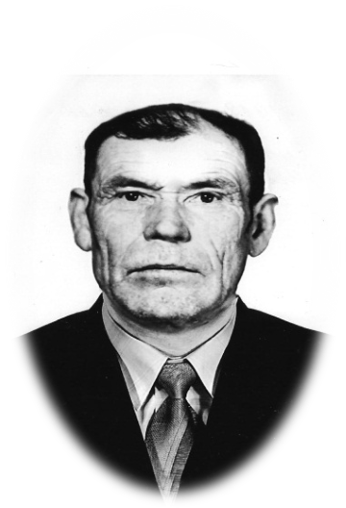
Воспоминания Сурнина Ивана Романовича.

Родился в с. Масляногорск, в многодетной крестьянской семье. Его родители Роман Сурнин и Татьяна Ефремова приехали в 1910 г. по Столыпинской реформе с Вятки. Ехали до Сибири несколько месяцев, с собой везли самое необходимое: столярные инструменты, ткацкий станок, большой сундук, который дожил до наших дней. Дед был краснодеревщик, делал мебель и вырезал узоры на дома. Построили всем селом церковь, сами еще жили в землянках. Дед украшал церковь узором, затем дом батюшки и дьякона. Построил себе дом сыну, дочери. Рано умер, нашему отцу исполнилось 5 лет. Жили очень трудно. У матери болели ноги. Помогали родственники. Сельские дети рано взрослеют, в 14 лет во всю работал в поле и дома по хозяйству. В 20 лет пошел служить в армию с своими ровесниками, друзьями- Гришей Евстратенко и Володей Гурман. С Володей Гурман попали в одну часть и по ранжиру стояли рядом. По перекличке; первый- второй, Володя вышел на шаг вперед. Его отправили на войну с белофиннами. В первом же бою его убили. Отец закончил курсы, нам про курсы ничего не рассказывал. Отслужил 3 года, зачитали приказ о демобилизации, а к вечеру отменили. Началась война с Германией. Отец 7 лет не был дома. Ночью погрузили в вагон и повезли на Восток. Отцу пришлось воевать с Японией, прошел Монголию. Видел русские поселения. Затем Китай. Рассказывал о Китае, что народ очень боялся солдат. Бросали магазины, столовые и тд. Командир разрешал брать только махорку или папиросы, ничего лишнего. Прошли пустыню Гоби. Днем страшная жара, в колодцах вода отравленная, а ночью холодно. Спали расстелив две шинели, двумя накрывались. По команде переворачивались. Постоянно пролетали самолеты- бомбили, отражали атаки. Пришлось увидеть зверства к своим подчиненным. Летчики, прикованные к самолетам, снайперы к дзотам. Они стояли на смерть. Нашим солдатам на пути пришлось заново наводить мосты, восстанавливать связь.
В 1946г отец демобилизовался из армии. Говорил, что зачитывали приказ командира о награждении медалью, но её так и не дождался. На фронте перенес сухой плеврит. Наш отец пошел по стопам деда. Очень много строил, после войны поднимал с такими же фронтовиками разрушенное хозяйство. Закончил курсы механизаторов. Работал многие годы трактористом. 10 лет ходил в военной форме, сапогах (нечего было одеть). Очень любил природу и нас к этому приучил. В свободное время, а это дождь-сама природа давала отдых, бежал на речку на свои потаенные с детства места, удил рыбу. Помню раз принес такую большую, что не хватило стола. Любил охоту, встанет в 4 утра, оббежит все озерца, знал где какая дичь. Соседи только встают, а он уже несет добычу, позавтракает и на работу. Сколько, мы дети, выхаживали раненых птиц, косуль. Любил собак. У нас была собака «Буска» -немецкая овчарка, нас охраняла. Родители весь день на работе. Без разрешения со стола не возьмет, и кто в дом войдет – не выпустит. Хочу сказать, что у простых людей «радостей» в жизни было больше, чем невзгод. Дети болели, отпаивали травками да кореньями и не один не помер - радость, коровка отелилась –радость, ведь кормилица всей семьи. Приходя со смены домой, отец говорил: «урожай на хлеб в совхозе хороший-сыты будем-радость».
И как бы крестьянин мой односельчанин не страдал, как бы не била его жизнь, а радости в себе никогда не терял. И если мы устояли как народ, такого врага одолели в войну, восстановили разрушенное хозяйство после войны, это только потому, что были детьми своего терпеливого крестьянского, христианского народа и знали, что жизнь- всегда крест. И нести его можно только с чистой совестью, милосердием, любовью к ближним со светлой памятью к могилам предков, без зависти, зная и веря, что наступит справедливая жизнь. Отец награжден медалью за «Победу над Японией», юбилейными медалями. Умер в 1980 году.
29 апреля 2015 года мне была вручена отцова медаль от 5 сентября 1945г. Через 70 лет. Приказом командира 36 мотострелковой дивизии «Медалью за боевые заслуги», в сопроводительной записке сказано: «За отличное состояние боевой машины и наведению мостов».
Вот так мы узнали в каких частях служил наш отец Сурнин Иван Романович. Простой солдат из села Масляногорск.

